B&R apoya a la OMAC en la feria Packology de la UCIMA
Impresionante demostración en la feria del envase y el embalaje de Italia
OMAC, la Organización para la Automatización y el Control de Maquinaria, continúa ganando adeptos no sólo en Europa, sino también en mercados emergentes clave como la India, donde este año la concurrida demostración OMAC de Nestlé aparecerá nada menos que en tres ferias. Esta organización se originó entre multinacionales estadounidenses.
Entonces, ¿qué tiene que ver esto con B&R que envía a sus principales expertos de la industria de Italia, Alemania y América del Norte a la feria Packology, organizada por la UCIMA (la Asociación Italiana de Fabricantes de Maquinaria para el Envase y Embalaje) para apoyar la demostración de la OMAC?
Una de las razones es sin duda el entorno global en el que operan los fabricantes de productos envasados (CPG). Los proveedores de máquinas de empaquetado y de automatización deben ofrecer un soporte internacional. Los CPG globales son los principales clientes de los fabricantes de maquinaria europeos, por lo cual también son muy importantes para B&R. Por este motivo, la compañía ha creado el equipo Global Packaging Solutions que ofrece soporte en Europa, América, Asia/Pacífico, China y la India.
Las multinacionales se enfrentan a un gran reto ya que deben aplicar sus estándares internacionales en los mercados emergentes. De no ser así, se producirían situaciones caóticas en términos de funcionamiento y mantenimiento de las líneas de producción. "OMAC es lo mejor que le puede pasar a los fabricantes de máquinas europeos", explica Maurizio Tarozzi, Gerente de Tecnología Global de Packaging de B&R y representante del comité de miembros de UCIMA. "Solemos decir que compartir es ganar, y al apoyar la adopción global de estándares clave como IEC e ISA, junto con las mejores prácticas que están desarrollando grupos de trabajo de OMAC, todos compartimos formas comunes de comunicación en el mundo de la maquinaria".
"Brindamos la oportunidad de establecer esas normas y mostramos a nuestros clientes los beneficios de adoptarlas", continúa Tarozzi. "Aportan libertad de elección, así como la oportunidad de satisfacer las necesidades de los Nestlés de todo el mundo". Las compañías afiliadas a la OMAC incluyen el consorcio SESAM de Escandinavia, con miembros como Arla Foods, así como Bosch Packaging Technologies, MillerCoors, PepsiCo, Procter & Gamble, Pro Mach y, por supuesto, B&R.
En junio, OMAC acercó su unidad de demostración de interoperabilidad a la feria Packology en Rimini, Italia. La UCIMA invitó al grupo a acercar la unidad de demostración, que fue presentada al público por Nestlé en PACK EXPO 2012. Los visitantes de Packology gozaron de una visita guiada por el presidente de OMAC, el Dr. Bryan Griffen de Nestlé, que explicó cómo cuatro proveedores de automatización incluyendo B&R, implementaron PackML para coordinar cuatro módulos de la máquina a través de Ethernet. La demostración cuenta con un módulo de almacenamiento y alimentación, un módulo de visión, un módulo de presentación y un módulo de orientación, con un robot controlado por B&R.
El stand atrajo a un gran número de fabricantes de máquinas y envasadores interesados en la organización y el conjunto de normas internacionales que está agregando el comité PackSpec en una especificación de requisitos de usuario universales (uURS) que se completará a finales de año. En lugar de las especificaciones incoherentes que suelen requerir componentes individuales que tienden a quedar obsoletos rápidamente, PackSpec proporcionará unos URS basados en la funcionalidad y los estándares que conseguirá que todos ahorremos tiempo y dinero.
Para saber cómo formar parte y aprender más acerca de las actividades de OMAC, visite:
- www.omac.org

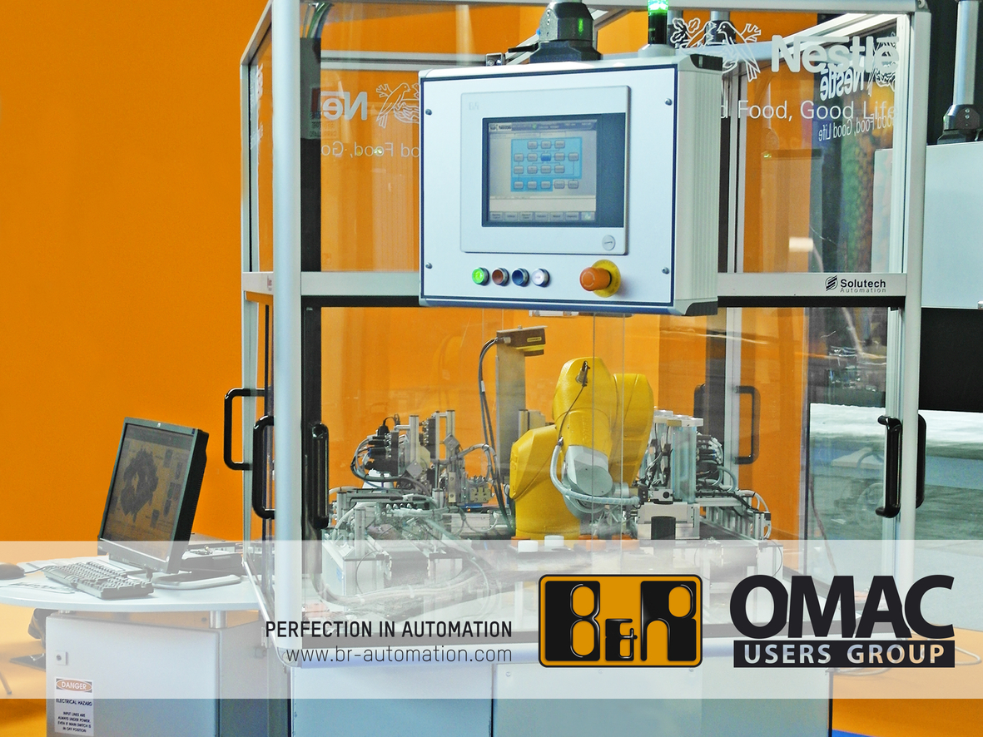
La concurrida demostración OMAC de Nestlé aparecerá este año en distintas ferias del sector, incluyendo Packology en Rimini.

Acerca de B&R
B&R, empresa perteneciente al Grupo ABB y con sede en Austria, es líder mundial en automatización industrial. B&R combina tecnología de vanguardia con ingeniería avanzada para proporcionar a usuarios de todos los sectores soluciones completas para la automatización de máquinas y fábricas, Motion Control, HMI y tecnología de seguridad integrada. El catálogo de productos se completa con estándares de comunicación de IoT industrial que incluyen OPC UA, POWERLINK y openSAFETY. Gracias a su única herramienta de software Automation Studio, B&R redefine constantemente el futuro de la ingeniería de automatización. El espíritu innovador que mantiene a B&R a la vanguardia de la automatización industrial está impulsado por el compromiso de simplificar los procesos y superar las expectativas de los clientes.Para más información, visite www.br-automation.com.
Para más información, visite www.br-automation.com.

